A LA MESA DEL PARLAMENTO DE NAVARRA

Los grupos parlamentarios abajo firmantes, al amparo de lo establecido en el Reglamento de la Cámara, presenta la siguiente ENMIENDA DE N VOCE NÚMERO 1DE MOD FICACIÓN del párrafo 15º de la parte IIIde la exposición de motivos de la PROPOSICIÓN DE LEY DE RECONOCIMIENTO DE LAS VICTIMAS DE ABUSOS SEXUALES COMETIDOS EN EL SENO DE LAIGLESIA CATÓLICA DE NAVARRA(l 0-22/PR0-00012)

ENMIENDA N VOCE NÚMERO 1DE MOD FIS:AC ÓN.
Enmienda de párrafo 15° modificación de la 111 ,de la Exposición de Motivos por la siguiente redacción:

"Como dice la Comisión de Derechos Humanos de las Naciones Unidas en sus "Conjunto de principios actualizado para la protección y la promoción de los derechos humanos mediante la lucha contra la impunidad." (Principio 1): "La impunidad constituye una infracción de las obligaciones que tienen los Estados de investigar las violaciones, adoptar medidas apropiadas respecto de sus autores, especialmente en la esfera de la justicia, para que las personas sospechosas de responsabilidad penal sean procesadas, juzgadas y condenadas a penas apropiadas , de garantizar a las víctimas recursos eficaces y la reparación de los perjuicios sufridos de garantizar el derecho inalienable a conocer la verdad y de tomar todas las medidas necesarias para evitar la repetición de dichas violaciones."

Motivación:

Se corrige la referencia inexacta al número de principio del "Conjunto de principios actualizado para la protección y la promoción de los derechos humanos mediante la lucha contra la impunidad", de la Comisión de Derechos Humanos de Naciones Unidas.

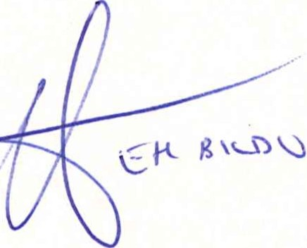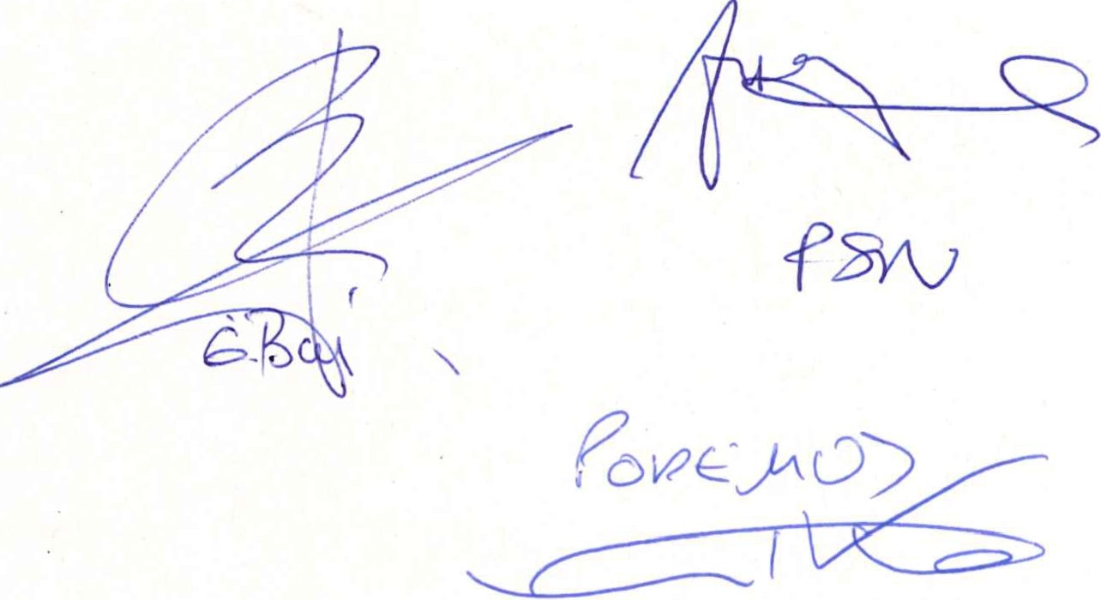Pamplona, a 28 de junio de 2022

/

